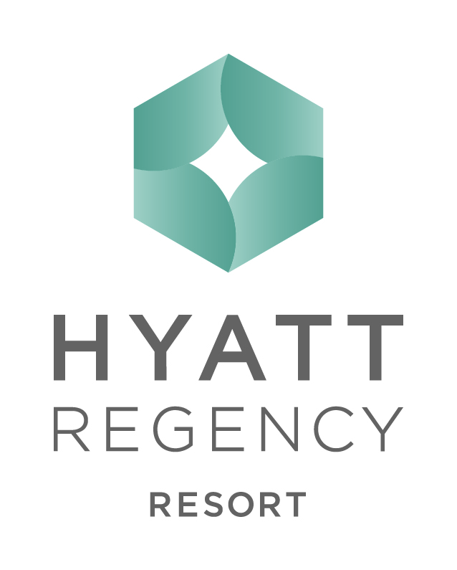

崇明金茂凯悦酒店年终盛宴

崇明金茂凯悦酒店倾力打造年终盛宴套餐。多个创意活动场地适合举办各种规模及形式的宴会活动。拥有630平方米的凯悦宴会厅位于酒店一楼，层高七米，适合举办大型宴会活动。自然采光和面积达500平方米的凯悦草坪亦是宴会厅的一大亮点，为户外聚餐或茶歇提供了理想场地。

若是喜欢活力四射的校园讲堂风格，凯悦校园不容错过。占地面积1,440平方米，拥有一座可容纳210听众的礼堂以及3间面积从47平方米到150平方米不等的多功能教室。原生态的砖石墙壁、木制课桌、大学校园常见的座椅以及墙壁上各类熟悉的公式和设计草图，让与会者一下子仿佛回到了那个意气风发的学生时代，整体氛围亲切而又让人感动。凯悦校园还配备了6间影音游戏房，提供卡拉OK、助兴麻将等娱乐活动，将给所有参与者带来惊喜体验的全新选择。为如今崇尚寻求活力、氛围与效率的公司团队开启新会议之旅。

年终盛宴套餐精选特色中西式菜单搭配专业宴会策划团队提供的个性化服务，为年末的欢聚时光增添乐趣，缔造更加温馨难忘的回忆。

- 年会价格每桌人民币4,688元净价
- 凯悦客房每晚人民币730元净价含单早
- 凯悦客房每晚人民币800元净价含双早。
- 适用于周日至周四

凡于2017年11月30日前预订，可享优惠价：
- 年会价格每桌人民币3,888元净价
- 凯悦客房每晚人民币580元净价含单早
- 凯悦客房每晚人民币650元净价含双早
- 适用于周日至周四

预订及垂询：+86 21 5047 1441 / 5047 1442或邮件至vicky.wu1@hyatt.com

崇明金茂凯悦酒店
上海第一家国际五星级低密度度假型酒店——崇明金茂凯悦酒店（chongming.regency.hyatt.com）以平衡身心、绿色体验、崇明美食为主打特色，崇明金茂凯悦酒店诚邀全球寻求环保与时尚并重的休闲及商务旅者，跟随凯悦品牌追求卓越的至臻精神，踏上崇明岛这片热土，去发现一个充满正能量的世外桃源，打造长三角乃至整个中国东海岸度假旅行之首选目的地和全新坐标。

关于凯悦品牌
凯悦酒店是集团旗下家喻户晓的酒店品牌，取址于世界各地的城市中心、近郊、机场、会展中心及度假胜地，交通十分便利。凯悦酒店均配备一应俱全的酒店设施，为商务旅行或休闲度假的客人提供精美地道的餐饮选择、规模多样的会议场所。在独具特色的凯悦酒店品牌旗下，各家酒店均为客人营造便捷舒适的酒店环境，让宾客体验宾至如归的至真感受。

—完—

